Listening Nº1

Tema: Animales

|  |  |
| --- | --- |
| Objective | Identificar los animales |
| Name |  |

I.- Match the animal and its name. (Une el animal y su nombre.)

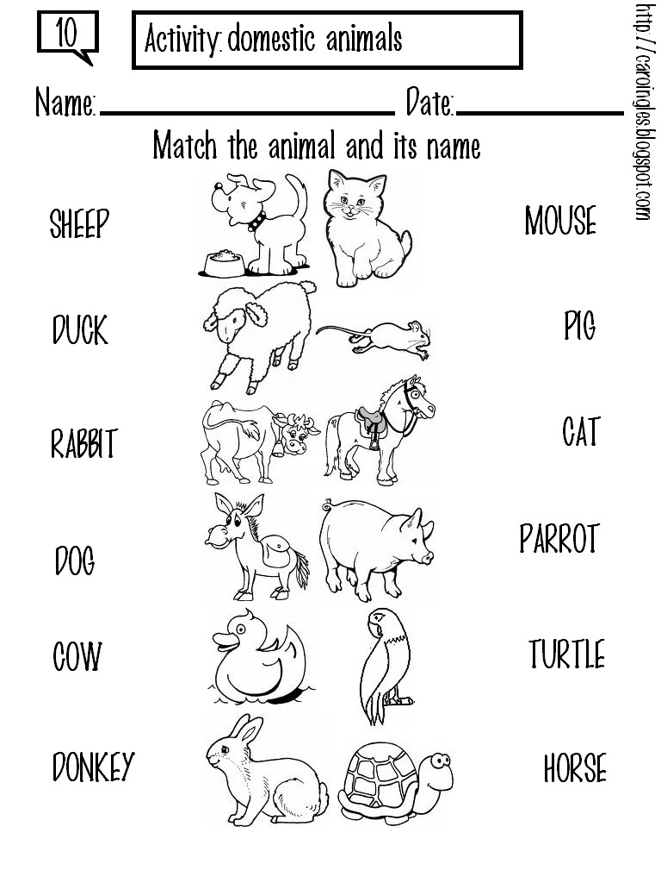

II.- Guess and draw lines. (Adivina y dibuja líneas.)

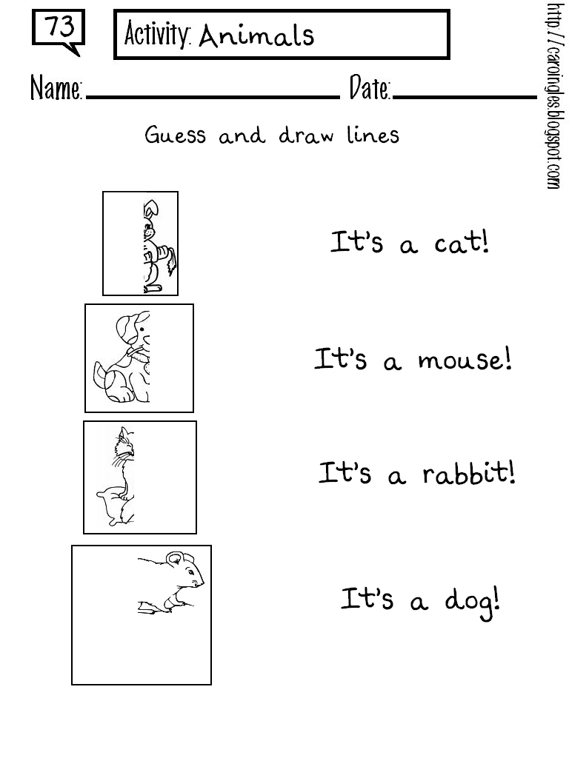

III.- Cut and paste the name of the animal in the corresponding box. (Recorta y pega el nombre del animal en el recuadro correspondiente.)

